Выучите вместе с детьми:
«Самолет»

Самолет построим сами,
Понесемся над лесами,
Понесемся над лесами,
А потом вернемся к маме.

А. Барто

Работаем в соответствии с законодательством вместе:
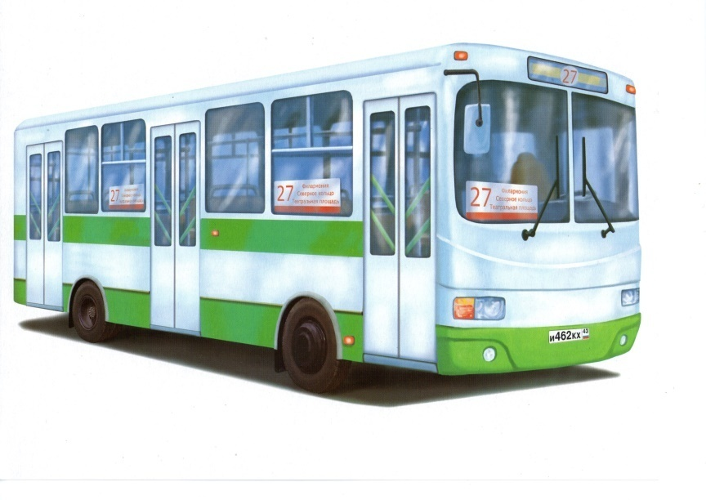
«В соответствии со статьей 63 «Семейного Кодекса Российской Федерации», статьей 44 Федерального закона «Об образовании в Российской Федерации» Родитель несет ответственность за воспитание и развитие своих детей, обязан заботиться о здоровье, физическом, психологическом, духовном и нравственном развитии своих детей».
Договор «Об образовании» между МБДОУ№27 и родителями
«Родители (законные представители) несовершеннолетних обучающихся имеют преимущественное право на обучение и воспитание детей перед всеми другими лицами. Они обязаны заложить основы физического, нравственного и интеллектуального развития личности ребенка».
П.1, Статья 44 Федерального закона «Об образовании в Российской Федерации"
Плодотворного сотрудничества!

МУНИЦИПАЛЬНОЕ БЮДЖЕТНОЕ ДОШКОЛЬНОЕ ОБРАЗОВАТЕЛЬНОЕ УЧРЕЖДЕНИЕ
«Детский сад общеразвивающего вида №27»
ПАМЯТКА ДЛЯ РОДИТЕЛЕЙ
по образовательной теме
«Транспорт»

Составила:
Лаврентьева М.И.
воспитатель группы №4
3-4 года

Ноябрь

Уважаемые родители, мы предлагаем Вам игровые задания

по теме «Транспорт»,

которые вы можете выполнить с детьми дома.
Чем можно заняться с ребенком дома:
- погулять по городу, в ходе прогулки родители показывают пример детям по соблюдению правил дорожного движения, рассказывают о правилах поведения в транспорте, на улице;
- почитать художественную литературу с целью закрепления с детьми правил дорожного движения А. Барто «Игрушки» («Грузовик»,«Самолет»,«Кораблик»), С. Маршак «Кораблик», С. Михалков «Шла по улице машина»;
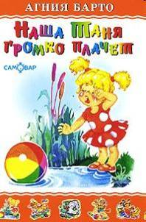

-учить ребенка правильно переходить дорогу (родители должны проговаривать свои действия), рассказывать об опасностях, которые могут возникнуть на дороге.

